

动态过程控制实验
实验报告7

2023- 2024学年第 2学期

专业：
班级：
学号：
姓名：

2024 年6月7日
动态过程控制实验

实验七 认识PID控制规律

- 实验目的

- 掌握反馈控制系统组成；
- 认识PID控制规律。

- 实验设备及条件

计算机一台（包含MATLAB 、Simulink软件环境）。

- 实验原理
在生产过程的自动控制系统中，控制器是很重要的组成部分。控制器将系统被控变量的测量值与设定值相比较，如果存在偏差，就按预先设置的不同控制规律，发出控制信号，去控制生产过程，使被控变量的测量值与设定值相等。控制器的输出信号随偏差信号的变化而变化的规律称为控制规律。常用的控制规律有比例（P）控制、比例积分（PI）控制、比例微分（PD）控制和比例积分微分（PID）控制。
(1). 比例控制其数学表达式为：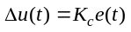，对应的传递函数为：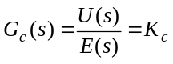
(2) 比例积分(PI)控制的数学表达式为：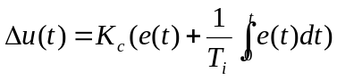，其对应的传递函数为：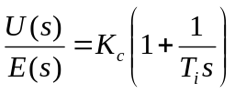
(3) 比例积分微分(PIＤ)控制的数学表达式为：
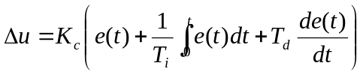 ，其对应的传递函数为：
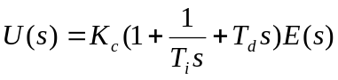

- 实验内容

被控对象：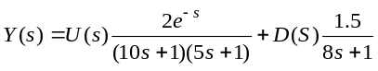，其中，U为操纵变量，D为扰动。应用Simulink 对该对象建立反馈控制系统。控制器分别采用如下控制规律。
（１） 纯比例控制
令控制器增益KC分别设置为1,2,3。
（２）比例积分控制
令控制器增益KC=2, 积分时间分别设置为：Ti=15, Ti=10, Ti=5.
（３）比例积分微分控制
令控制器增益KC=2, 积分时间Ti=10，微分时间Td=3.
对上述不同设置，分别观察被控变量Y在设定值做阶跃变化时的响应过程、被控变量在扰动变量做阶跃变化时的响应过程，并记录响应曲线。
Simulink图如下：
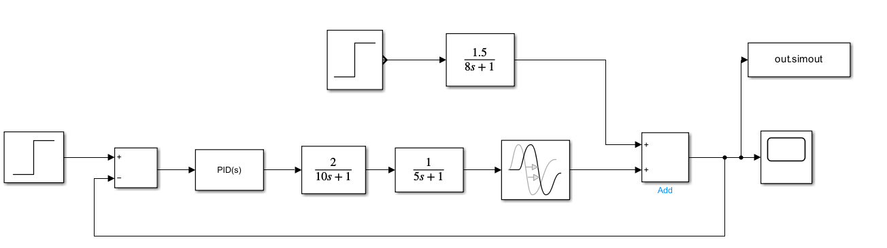

- 实验结果

1. 分析在不同控制规律、控制参数下,随动控制的控制结果
随动控制 （Servo control）
被控对象 | 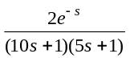
P控制 | KC₁=1 | 如下图图一
P控制 | KC₂=2 | 如下图图一
P控制 | KC₃=3 | 如下图图一
PI控制 | Kc=2 Ti=15 | 如下图图二
PI控制 | Kc=2 Ti=10 | 如下图图二
PI控制 | Kc=2 Ti=5 | 如下图图二
PID控制 | Kc=2 Ti=10 Td=3 | 如下图图三

2.分析在不同控制规律、控制参数下,定值控制的控制结果
定值控制 (regulatory control)
被控对象
P控制 | KC₁=1 | 如下图图四
P控制 | KC₂=2 | 如下图图四
P控制 | KC₃=3 | 如下图图四
PI控制 | Kc=2 Ti=15 | 如下图图五
PI控制 | Kc=2 Ti=10 | 如下图图五
PI控制 | Kc=2 Ti=5 | 如下图图五
PID控制 | Kc=2 Ti=10 Td=3 | 如下图图六

3.分析针对各种控制规律，取得最好控制效果的参数设置所对应的控制系统性能指标。
实验次数 |  | 参数设置 |  |  | 性能指标
序号 | 控制系统 | Kc | Ti | Td | 衰减比n | 超调量σ | 最大偏差A | 回复时间T_{s} | 余差C | 响应曲线
1 | P（定值） | 2 | ⁄ | ⁄ | 0.107 | / | 0.335 | 38.6 | -0.3 | 图四
2 | P（随动） | 2 | ⁄ | ⁄ | 0.102 | 0.38 | / | 27.4 | 0.2 | 图一
3 | PI（定值） | 2 | 10 | ⁄ | 0.255 | / | 0.616 | 44.4 | 0 | 图五
4 | PI（随动） | 2 | 10 | ⁄ | 0.273 | 0.575 | / | 44.6 | 0 | 图二
5 | PID（定值） | 2 | 10 | 3 | 0.028 | / | 0.495 | 23.8 | 0 | 图六

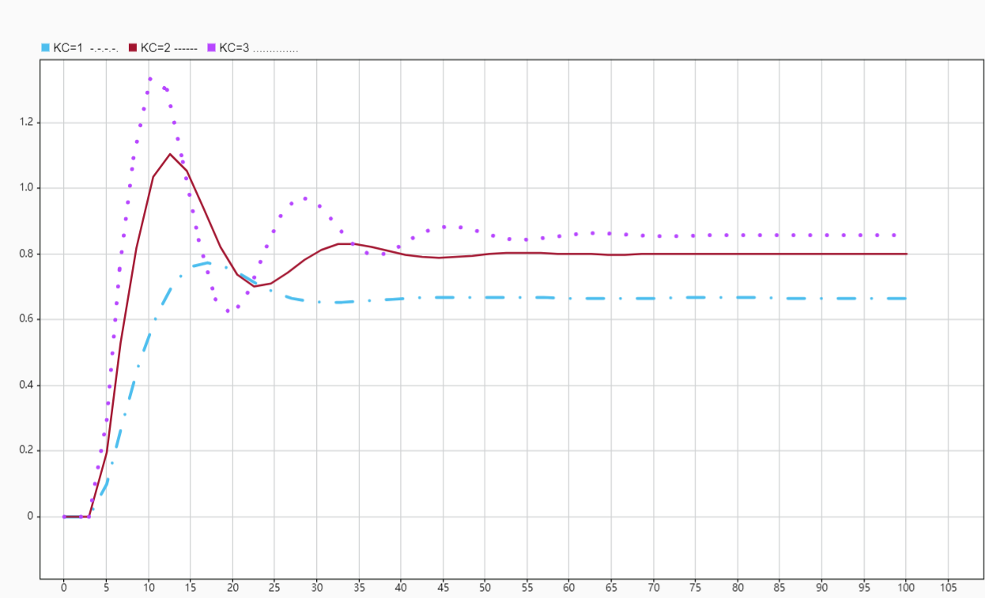

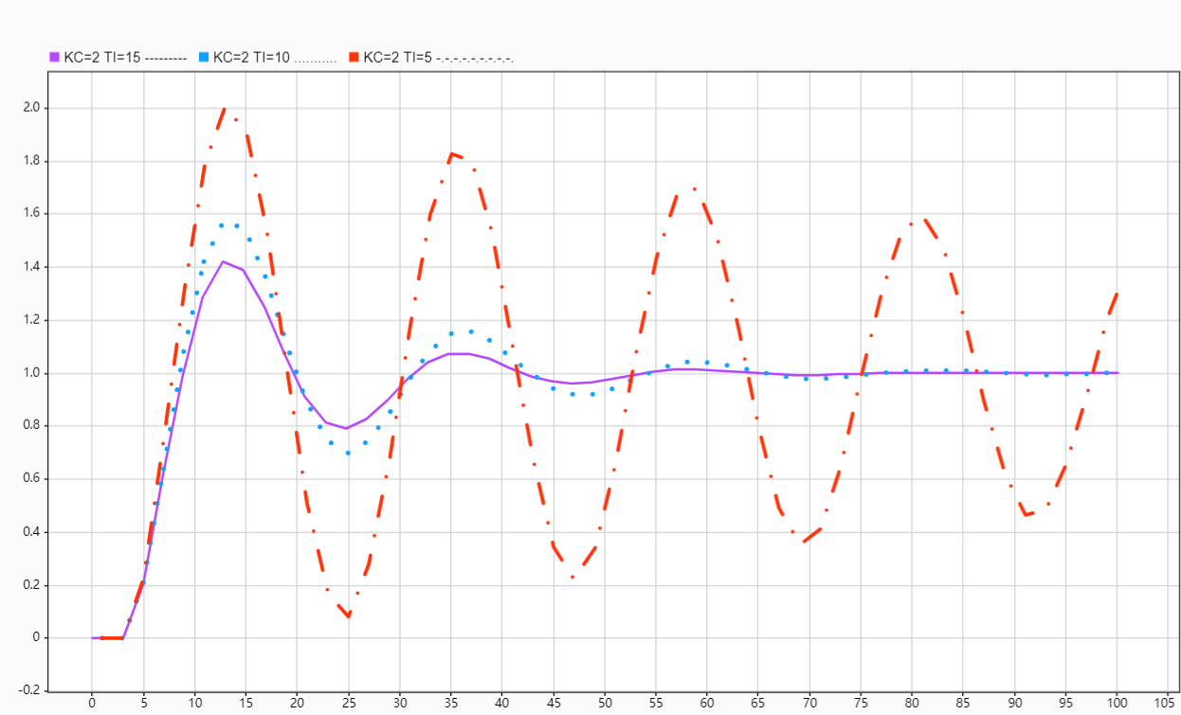
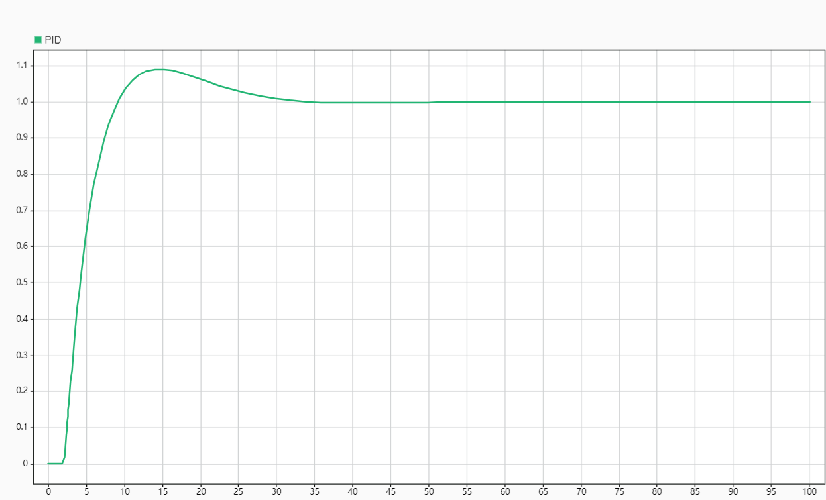
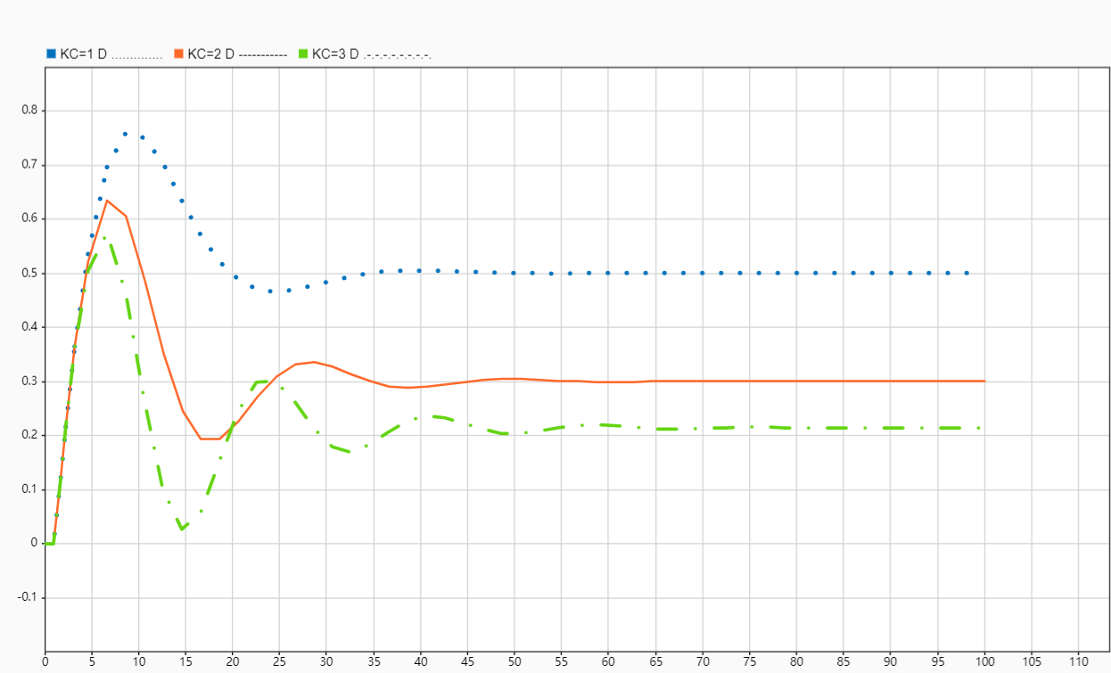
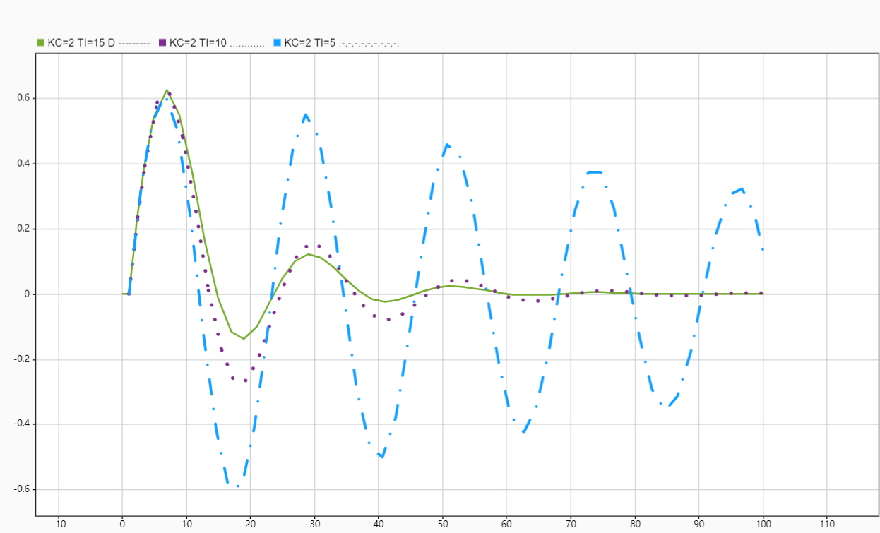
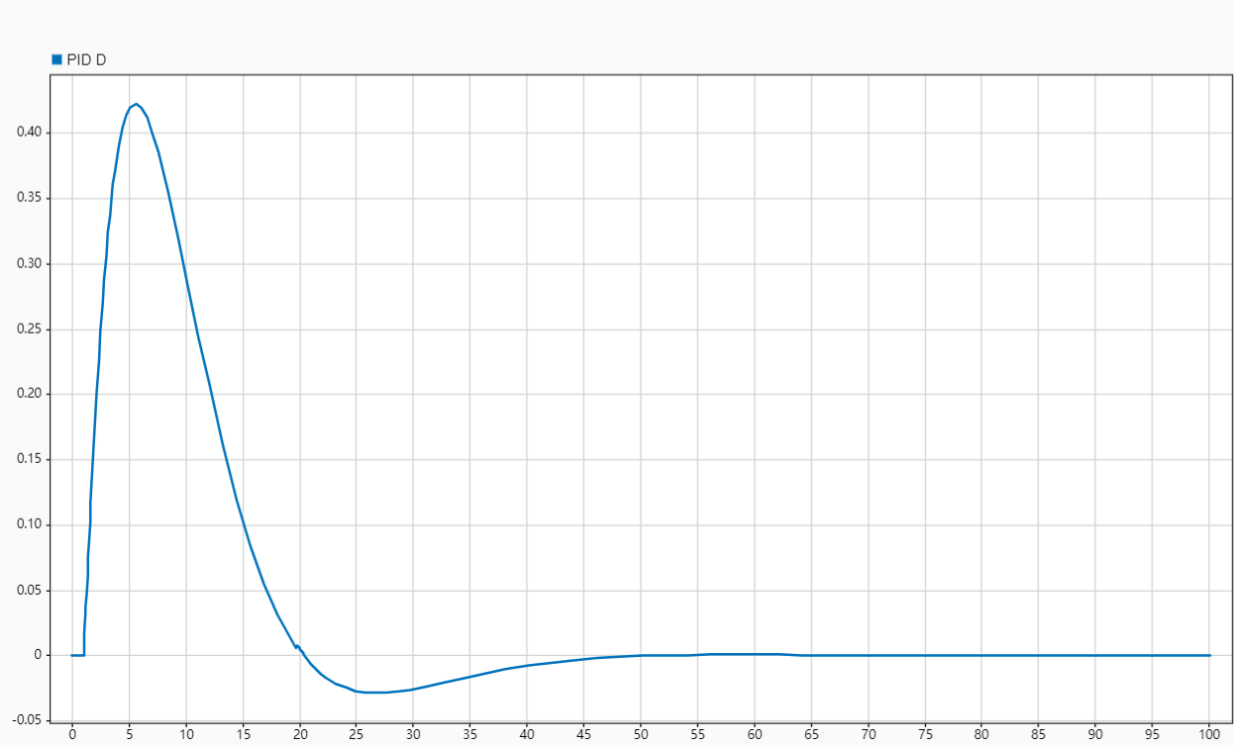

- 思考问题

- 采用纯比例控制时，系统是否有余差？余差大小与KC之间的关系是什么？KC是否可以无限大取值?
答：（1）采用纯比例控制，系统是存在余差的。（2）从图一中可知，KC越大，余差越小。（3）KC不能无限大，虽然KC越大，余差越小，但当KC特别大时，系统将发散。

- 增加了积分作用后，系统响应有哪些变化？积分时间的大小对系统性能有什么影响？
答：（1）增加了积分作用后，系统响应余差减小为0。（2）从图二可以看出，TI越大，即积分越小，系统超调量越小越稳定。且若积分达到一定程度，系统将会发散（如TI=5，即积分=0.4时）

- 增加了微分作用后，系统响应有哪些变化？微分时间的大小对系统性能有什么影响？
答：（1）增加微分作用后，系统稳定性提高，表现为超调量大大降低。（2）微分时间增大，系统稳定性增加，如微分为3的超调量约为0.23，但微分为6的超调量仅约为0.09。但是当微分过大，如图中虚实线部分开始有发散迹象，微分为60时已彻底发散（下图省略该曲线）

